ChatbotApp Documentation

# App Icon



# Screenshots

## Login Screen

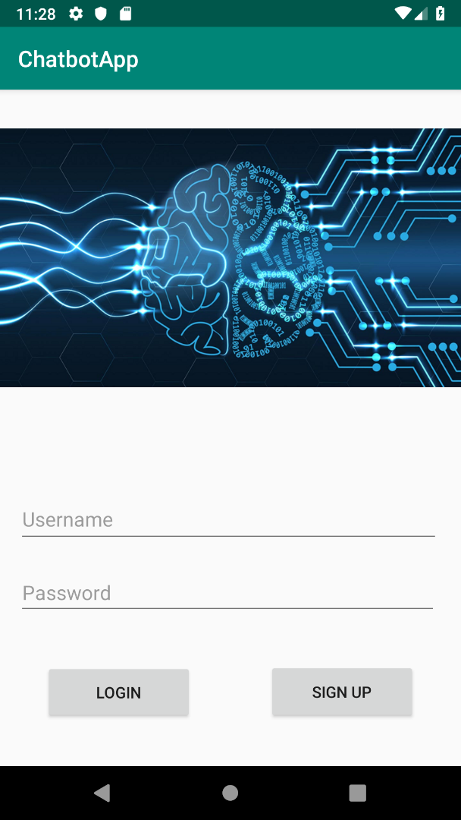

Az első képernyő ami megjelenik az alkalmazás megnyitásakor a bejelentkezési képernyő. Itt meg kell adni a felhasználónevet és a jelszót, miután vagy a sign up vagy a login gombra kattintva be tudunk lépni az alkalmazásba. Először mindig sign up-olni kell új felhasználónévvel, későbbi belépéseknél már lehet loginelni.

## Chat Screen

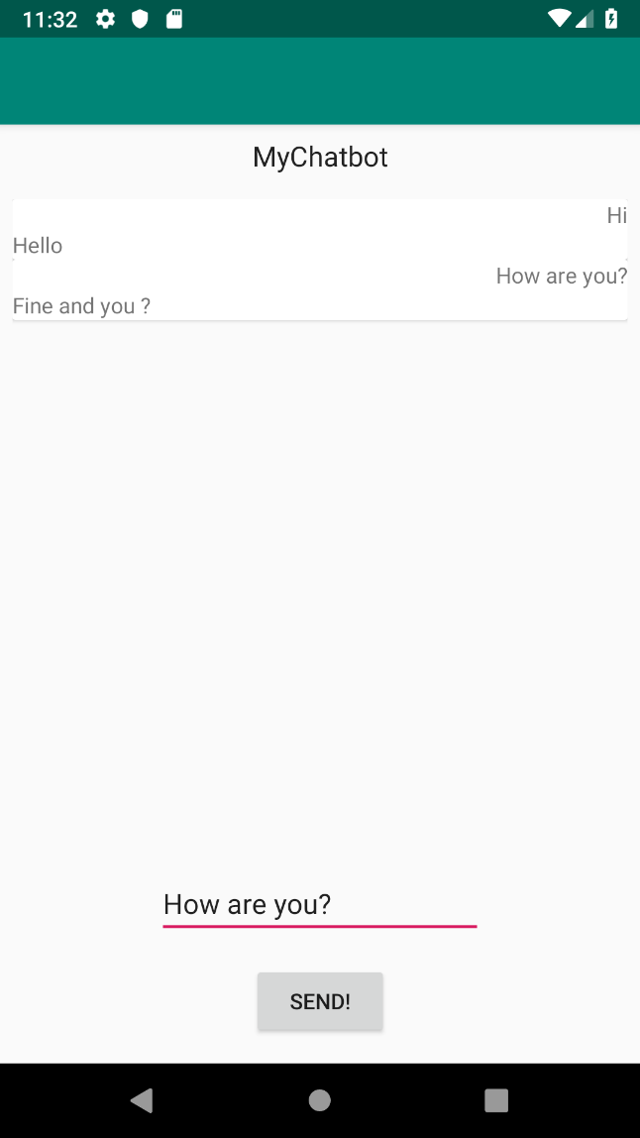

Bejelentkezés után megjelenik a chat képernyő ahol chatelni tudunk a chatbottal. Itt felül látható a chatbot neve, amit a felhasználó át tud írni. Középen van a görgethető chat ablak, ahova belépéskor betöltődnek a korábbi üzenetek. Alul pedig beírhatjuk az üzenetünket majd a send gombra kattintva kis várakozás után megérkezik a válasz és frissítődik a chat ablak.

# Unit Tests

